### ROOM DESIGN



PROJECT DESCRIPTION

Έκδοση 0.1

ΗΜΕΡΟΜΗΝΙΑ

### Εφαρμογή για την διακόσμηση εσωτερικού χώρου

Οι φοιτητές/τριες :

Α. Μ Έτος

Μίρα Ισλαμάι 1070736 5ο   
Χρυσούλα Κατσαντά 1067503 5ο   
Δήμητρα Μαυρίδου 1070770 6ο   
Ανδρέας Τσιρώνης 1063428 6ο   
Αθανάσιος Κουκίος 1064779 10ο

Editor: Χρυσούλα Κατσαντά

Contributor:Ανδρέας Τσιρώνης

Peer reviewers: Μίρα Ισλαμάι, Δήμητρα Μαυρίδου, Αθανάσιος Κουκίος

ΑΝΑΘΕΣΗ ΕΡΓΑΣΙΑΣ

Τα άτομα που θα αποτελέσουν το εργατικό δυναμικό του project θεωρούνται ότι 5 απόφοιτοι του ceid και ένα άτομο που ξέρει ότι εσωτερική διακόσμηση και graphic design. Δύο από τα θα ανατεθούν να ολοκληρώσουν την πλειοψηφία των λειτουργιών της εφαρμογής, όπου ονομάζονται Software Development #1 και Software Development #2. Το άτομο που φροντίζει για την λειτουργικότητα των διεπαφών και της αλληλεπίδρασης της εφαρμογής με του χρήστη θα είναι ο/η Interface/front-End Developer, ενώ για την καθαρά οπτική απεικόνιση της εφαρμογής υπεύθυνος είναι το άτομο που ξέρει graphic design, ο/η graphic Designer. Ένα άτομο θα ασχοληθεί κυρίως με την λειτουργία επαυξημένης πραγματικότητας (AR), το οποίο θα βοηθήσει τους δύο software development στο αρχικό στάδιο του σχεδιασμού και δημιουργία κώδικας βασικών λειτουργιών, αλλά η κύρια του ενασχόληση θα είναι η εκμάθηση και ανάπτυξη της λειτουργίας σκαναρίσματος χώρου και μέτρησης βάθους, o/η AR specialist developer. Τέλος, ένα άτομο θα αναλάβει την δημιουργία της βάσης δεδομένων της εφαρμογής και την δημιουργία νευρωρικών δικτύων, οπού σαν είσοδο θα δέχονται τα δεδομένα των χρηστών της εφαρμογής για να προτείνει συμβολές με βάση τις επιλογές της πλειοψηφίας των χρηστών,ο/η Database/Data Analysist specialist Developer. Οι αποφάσεις διαχείρησης της ομάδας και η επικοινωνία με τον πελάτη αποφασίζονται από το σύνολο της ομάδας. Για αυτό και σε αρκετά υποέργα δουλεύει μαζί όλη η ομάδα.

Υπάρχει το παρακάτω excel και Gantt αρχείο που δείχνουν αναλύτικα την ανάθεση εργασίας με βάση τον χρονοπρογραμματισμό που έχει γίνει. Το gantt έχει την γενική εικόνα, τις ώρες και τα άτομα που θα αναλάβουν το κάθε υποέργο, ενώ το excel έχει αναλυτικά τα ποσοστά των μερών που θα δώσει το κάθε άτομο σε κάθε υποέργο, εάν έχει δύο ή παραπάνω υποέργα που υπόκεινται σε αυτό την ίδια χρονική περίοδο. Πιο δεξία στο excel δείχνει πόσες τελικώς μέρες θα επενδύσει το κάθε άτομο σε κάθε task και το σύνολο των εργατοημερών που θα αποδοθούν σε κάθε υποέργο, όπως και οι ώρες.

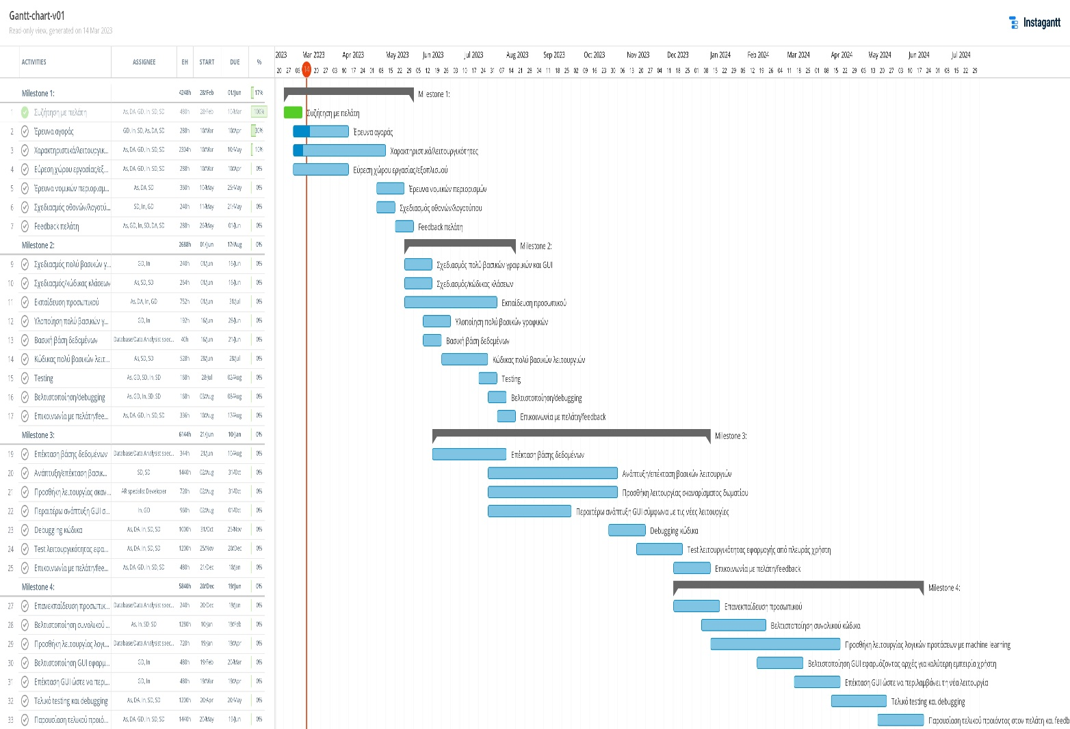 

ΥΠΟΛΟΓΙΣΜΟΣ ΚΟΣΤΟΥΣ

Ενώ έχουμε μια προσέγγιση των συνολικών ωρών που θα επενδύσει κάθε άτομο, θα θεωρήσουμε για λόγους εμβέλειας προϋπολογισμού ότι οι εργατομέρες του κάθε προγραμματιστή θα είναι 482, όσο και το critical path, ενώ ο graphic designer θα δουλέψει για 350 εργατομέρες. Λαμβάνοντας υπόψη ότι κάθε μέρα είναι 8 ώρες εργασία, και με μισθό 6,5 ευρώ την ώρα, το σύνολο των μισθών βγαίνει για το σύνολο της εφαρμογής στα 143.520 ευρώ, οπότε μπορούμε να μιλήσουμε για κάπου γύρω 150.000 ευρώ για τους μισθούς.

Καθώς με σαββατοκύριακα, διακοπές, καθυστερήσεις στον χρονοπρογραμματισμό λόγω λαθών και του πελάτη και αργίες, ο χρόνος κατασκευής του λογισμικού θα πάρει κάπου στα 2 χρόνια. Με αυτό γνώμονα, το κόστος του λογισμικού θα είναι γύρω στα 10.000-11.000 ευρώ,6000 ευρώ με την αγορά 5 IntelliJ IDEA Ultimate,1512 ευρώ 6 microsoft office 365 premium for Businesses, 576 ευρώ για 2 Figma Professional και 2304 ευρώ για 6 Miro Business και άλλα λογισμικά που ίσως χρειαστούν στην πορεία.

Για ενοίκια χώρου γραφείου επιχειρήσεις και μηνιαία λειτουργικά έξοδα χώρου (νερό, ρεύμα, ίντερνετ, κοινόχρηστα) θα χρειαστούν 650 ευρώ μηνιαία, οπότε πάει στα 15.600 ευρώ στα δύο χρόνο. Για την συντήρηση του χώρου, καθημερινά έξοδα και καθαρισμό, θα χρειαστεί γύρω στα 5000 ευρώ για περίπου 20 μήνες λειτουργίας του γραφείου. Επίσης για ελαφρά κάλυψη σίτισης των ατόμων κατά την εργασία τους χώρου και ψυχολογική κάλυψη, όπως και άλλα πράγματα που βοηθούν στην ευεξία των ατόμων, τα όποια αυξάνουν την παραγωγικότητα, θα χρειαστούν γύρω στα 15.000 ευρώ.

Θα χρειαστούμε για υπολογιστές 4.500 ευρώ, 700 εύρω για 5 υπολογιστές για προγραμματισμό και 1000 ευρώ για ένα υπολογιστή σχετικά καλό για illustrator. 2000 για εξοπλισμό του γραφείου. 5000 ευρώ (λίγο αυξημένο) για τα λογιστικά και διάφορα κόστη επιχείρησης που έχουν σχέση με νομικά θέματα

Συνολικό πόσο κόστους βγαίνει γύρω στα 208.100 ευρώ για μία σχετικά ασφαλή εκτίμηση του κόστους που δεν κινδυνεύει να υποτιμηθεί το κόστος αλλά και να μην υπερτιμηθεί και πολύ.